**IV. A FORRADALMAK ÉS A POLGÁROSODÁS KORA EURÓPÁBAN („A” csoport)**

**1.** 3. Oroszország, 1. 1815.

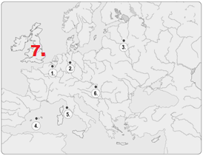

**2.** gőzmozdony, Metternich, Napóleon, labdaházi eskü,

első konzul, császár,

**3.** A: 1805 B: 1789 C: 1793 D: 1813

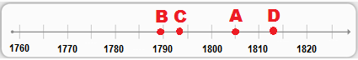

**4.** James Watt: F, G, H, Samuel Morse: B, D, E,

Hargreaves: A, Stephenson: C, H,

**5.** tőkés: Olyan gyárosok, bankárok, üzletemberek, akik vagyonnal rendelkeztek, és pénzüket vállalkozásokba fektették.

gépromboló mozgalom: A gépek tömeges megjelenése miatt sokan elveszítették állásukat. Az elkeseredett emberek a gépekben látták az ellenséget, ezért összetörték az új berendezéseket.

sztrájk: Munkabeszüntetés, a munkások legerősebb fegyvere.

népességrobbanás: Többek között a mezőgazdasági termelés növekedésének, a higiéniai viszonyok fokozatos javulásának és az orvostudomány fejlődésének köszönhetően a 18. századtól kezdve Európa lakosainak száma ugrásszerűen emelkedett.

**6.** Robespierre: A jakobinusok vezetője. Guillotin alatt vesztette életét.

Marx: A kommunista ideológia kidolgozója. Azt szerette volna, hogy a munkásság forradalom útján szerezze meg a hatalmat és törölje el a magántulajdont.

Semmelweis Ignác: Magyar orvos, az anyák megmentője.

XVIII. Lajos: Francia király, Napóleon utódja.

**7.** nacionalizmus, nyelvű, liberalizmus, Marx, kommunista,

**8.** 1. A Code Napoléon kiadása 3. Szent Ilona szigetére száműzik 2. A dicsőséges száz nap

**9.** HAMIS, HAMIS, IGAZ,

**10.** Szükséges kifejezések: Szent Jakab-kolostor, Robespierre, Danton, Marat, Saint-Just, intézkedések a szegények terheinek enyhítésére, árak maximalizálása, „fizessenek a gazdagok”, terror, guillotin, 1794 július – Robespierre és más jakobinusok kivégzése, jakobinus diktatúra bukása,